Douglas de Castro / Maurício Pereira



INSTITUTO FEDERAL DO NORTE DE MINAS GERAIS
CAMPUS JANUÁRIA

Documentação do Software : SGO

Trabalho apresentado ao professor, Petrônio, da disciplina de Programação de Sistemas Corporativos, no curso de Tecnologia em Análise e Desenvolvimento de Sistemas, do IFNMG – Campus Januária.

JANUÁRIA/MG
2017
CONCEPÇÃO

  - Estudo de Viabilidade

O sistema SGO tem por objetivo, ter um controle maior na construção, garantindo um detalhamento melhor dos atuais e posteriores serviços prestados, facilitando e minimizando perdas de tempo, recursos, dinheiro e aumentando a disponibilidade tanto de materiais, como também de mão de obra.

O sistema apresentará várias funcionalidades, e deverá possibilitar aos envolvidos na construção a opção de conferir o andamento de cada obra e/ou serviço. Na falta de materiais de construção, o funcionário poderá realizar o pedido diretamente pelo sistema. O sistema permite ainda expor as obras e qualquer outro recurso, aos clientes e à qualquer pessoa interessada para a venda. Além disso, o sistema deve ser capaz de priorizar a segurança das informações.

Com isso, esse sistema proporcionará à equipe e ao construtor uma maior visão na realização das obras e serviços, possibilitando rever o planejamento, redirecionar mão de obra, e minimizar os desperdícios. O sistema deverá ser online e estar disponível a qualquer pessoa interessada nos projetos ou na compra de bens.

  - Levantamento de Requisitos

Levantamento de Requisitos Funcionais

- Cadastrar Empresas
- Cadastrar Funcionários
- Cadastrar Empresa Licitante
- Cadastrar Licitações
- Cadastrar Serviços
- Cadastrar Fornecedores
- Cadastrar Clientes
- Cadastrar Vendas
- Cadastrar Material de Construção
- Cadastrar Assistência Pós Venda

Levantamento de Requisitos não Funcionais

- NF1.1 - Controle de Acesso
NF1.2 - Identificação usuário
- NF2.1 - Controle de Acesso
NF2.2 - Identificação da empresa
- NF3.1 - Controle de Acesso
NF3.2 - Identificação
NF3.3 - Tempo de Resposta
- NF4.1 - Controle de Acesso
NF4.2 - Tempo de Resposta
- NF5.1 - Controle de Acesso
NF5.2 - Identificação
NF5.3 - Tempo de Resposta

- ELABORAÇÃO

F1 - Cadastrar Usuário Especializado

Descrição: O sistema deve permitir o cadastro de usuários que trabalharam com o sistema dentro da agência. Por exemplo: atendentes, secretária, recrutadores.
Requisitos Não Funcionais
Nome | Descrição | Categoria | Desejável | Permanente
NF1.1 - Controle de acesso | Somente a própria empresa poderá realizar o cadastro dos seus funcionários. | Segurança | ( ) | ( x )
NF1.2 - Identificação | Requisitos para logar | Interface | ( ) | ( x )
NF1.3 - Tempo de resposta | Deve ser igual ou inferior a (cinco) segundos, o tempo para as operações de: cadastro e consulta. | Performance | ( x ) | ( )

F2 - Cadastrar Empresa

Descrição: O sistema deve permitir o cadastro de empresas.
Requisitos Não Funcionais
Nome | Descrição | Categoria | Desejável | Permanente
NF2.1 - Controle de acesso | Somente a própria empresa e o usuário especializado poderá poderá realizar o cadastro. | Segurança | ( ) | ( x )
NF2.2 - Identificação | Requisitos para logar | Interface | ( ) | ( x )
NF2.3 - Tempo de resposta | Deve ser igual ou inferior a (cinco) segundos, o tempo para as operações de: cadastro e consulta. | Performance | ( x ) | ( )

F3 - Ofertar Vagas

Descrição: O sistema deve permitir que as empresas ofertem vagas de empregos.
Requisitos Não Funcionais
Nome | Descrição | Categoria | Desejável | Permanente
NF3.1 - Controle de acesso | Somente a própria empresa pode ofertar vagas de empregos. | Segurança | ( ) | ( x )
NF3.2 - Identificação | Nome a ser utilizado para consultas | Interface | ( ) | ( x )
NF3.3 - Tempo de resposta | Deve ser igual ou inferior a (cinco) segundos, o tempo para este tipo de operação. | Performance | ( x ) | ( )

F4 - Marcar Entrevista

Descrição: O sistema deve permitir que a recepcionista da agência possa enviar um comunicado aos participantes que já estão incluídos na vaga solicitada, informando o local, a hora e data da entrevista.
Requisitos Não Funcionais
Nome | Descrição | Categoria | Desejável | Permanente
NF4.1 - Controle de acesso | Somente o usuário especializado pode realizar a marcação da entrevista. | Segurança | ( ) | ( x )
NF4.2 - Tempo de resposta | Deve ser igual ou inferior a (cinco) segundos, o tempo para este tipo de operação. | Performance | ( x ) | ( )

F5 - Cadastrar Participantes

Descrição: O sistema deve permitir que as pessoas interessadas em participar do preenchimento de vagas de empregos, possam realizar o seu cadastro.
Requisitos Não Funcionais
Nome | Descrição | Categoria | Desejável | Permanente
NF5.1 - Controle de acesso | Somente o participante e o usuário especializado poderá realizar o cadastro de participantes. | Segurança | ( ) | ( x )
NF5.2 - Identificação | Nome disponível para consultas | Interface | ( ) | ( x )
NF5.3 - Tempo de resposta | Deve ser igual ou inferior a (cinco) segundos, o tempo para as operações de: cadastro e consulta. | Performance | ( x ) | ( )

Casos de Uso

  - Casos de uso de Alto Nível

1 - Cadastrar Empresa
A Empresa com interesse na facilidade de acesso, realiza um cadastro na plataforma Trabalhar.com, e depois de preencher todas as informações requeridas, a empresa estará apta a oferecer vagar e enviar alertas de vagas disponíveis.

2 - Ofertar vagas
Estando devidamente cadastrada a empresa poderá nesse momento disponibilizar vagas para ser ocupadas pelas pessoas que estão a procura de empregos.

3 - Marcar Entrevista
A empresa informa à plataforma, a data e hora que será realizada a entrevista, é verificado primeiro se o número de participantes é suficiente ou é passível de ser realizada a entrevista, e por fim é enviado uma notificação para os candidatos, contendo data, hora e o local para a entrevista.

4 - Cadastrar Participante
O participante acessa o sistema e vai na opção “Ainda não tenho cadastro” e preenche os campos.

5 - Alerta de vagas disponíveis
O alerta de vagas funcionará em tempo real. No momento em que empresa disponibilizar uma vaga, o sistema irá analisar os requisitos e encaminhará um email ou um sms, para os usuários que se enquadram na vaga disponibilizada.

  - Casos de Uso expandidos

CDU: 01 Nome: Cadastrar Usuário especializado
Atores: Empresa
Interessados: Empresa e usuário especializado
Pré-condições: Não deve ter cadastrado no sistema um usuário com o mesmo CPF do novo usuário.
Pós-Condição: O usuário foi cadastrado e a lista de funcionários atualizada e está pronto para realizar as operações permitidas pelo sistema.
Requisitos Correlacionados: F1, F2
Variações Tecnológicas:
Questões em aberto:
Fluxo Principal:
- O novo usuário acessa o sistema online na agência de empregos.
- O usuário fornece o CPF para realizar o cadastro.
- [RS] O sistema verifica se já existe um outro usuário cadastrado com o mesmo CPF. (Exceção 1)
- [EV] Os dados fornecidos pelo novo usuário ao sistema são registrados no sistema.
- [EV] O cadastro foi concluído e o usuário finaliza a operação.
Tratamentos de Exceções
- Se houver outro usuário já cadastrado anteriormente com o mesmo CPF, o sistema emite um alerta, notificando que o CPF já existe ou foi inserido incorretamente.

CDU: 02 Nome: Cadastrar Empresa
Atores: Empresa, Usuário Especializado.
Interessados: Empresas e Participantes
Pré-condições: Não deve ter cadastrado no sistema uma empresa ou uma pessoa com o mesmo número de identificação. Por exemplo: (CNPJ, CPF).
Pós-Condição: A empresa foi cadastrada e já pode publicar suas vagas de emprego disponíveis.
Requisitos Correlacionados: F1, F2
Variações Tecnológicas:
Questões em aberto:
Fluxo Principal:
- Um dos representantes da empresa acessa o sistema ou se desloca diretamente a agência de empregos, sendo atendido por uma das pessoas capacitadas.
- O representante fornece os dados da empresa para realizar o cadastro.
- [RS] O sistema verifica se já existe uma empresa cadastrada com o mesmo CNPJ. (Exceção 1)
- [EV] O usuário especializado registra no sistema os dados da empresa.
- [EV] O usuário especializado finaliza a operação de cadastrar a empresa.
Tratamentos de Exceções
- Se existir uma empresa cadastrada com o mesmo CNPJ, o sistema emite a seguinte mensagem: “Já existe uma empresa cadastrada com o CNPJ informado.”.

CDU: 03 Nome: Ofertar Vagas
Atores: Empresa
Interessados: Empresas e a atendente
Pré-condições: Não deve haver a presença de duas vagas iguais disponibilizadas pela mesma empresa. Somente, no caso em que o número de identificação (CNPJ) sejam distintos.
Pós-Condição: A empresa ofertou suas vagas disponíveis, e a lista de vagas foram atualizadas, estando aptas a receberem as solicitações dos candidatos.
Requisitos Correlacionados: F2
Variações Tecnológicas:
Questões em aberto:
Fluxo Principal:
- Um dos representantes da empresa acessa o sistema online ou se dirige a agência, sendo atendido por uma das pessoas capacitadas.
- O representante informa os dados referentes às vagas que irão ser disponibilizadas.
- [RS] O sistema verifica se a empresa já ofertou aquela vaga anteriormente. (Exceção 1)
- [EV] A atendente registra a vaga com os dados fornecidos.
- [RS] O sistema emite uma notificação alertando aos participantes que estão cadastrados no sistema, que uma nova vaga já está disponível.
- [EV] A atendente finaliza a operação e o representante pode ser dispensado.
Tratamentos de Exceções
1. Se a vaga já foi cadastrada anteriormente, a atendente ativa a vaga, opcionalmente modifica as características da mesma.

CDU: 04 Nome: Marcar Entrevista
Atores: Empresa, Usuário Especializado.
Interessados: Empresa e Participante
Pré-condições: A empresa deve estar previamente cadastrada no sistema, e possuir data e horário vago que serão registrados no sistema, para a realização da entrevista.
Pós-Condição: O usuário especializado recebe os dados de data, hora e local repassados pela empresa, restando-lhe somente, o sistema registrar os dados e notificar através do e-mail, os participantes.
Requisitos Correlacionados: F1, F5.
Variações Tecnológicas:
Questões em aberto:
Fluxo Principal:
- A empresa informa seu CNPJ ao acessar o sistema online ou no balcão para o usuário especializado.
- A empresa informa os dados referentes a entrevista, o dia, o horário e o local.
- [EV] O sistema registra os dados da entrevista informados pela empresa.
- [RS] O sistema notifica aos participantes, o horário, dia e local para a entrevista.
- [EV] A empresa ou o usuário especializado finaliza a operação.
Tratamentos de Exceções

CDU: 05 Nome: Cadastrar Participantes
Atores: Participante e usuário especializado.
Interessados: Empresas e Participantes
Pré-condições: Não deve ter cadastrado no sistema um participante com o mesmo CPF do novo participante.
Pós-Condição: O participante foi cadastrado e a lista de participantes atualizada e está pronto para demonstrar interesse pelas vagas disponíveis.
Requisitos Correlacionados: F1, F5
Variações Tecnológicas:
Questões em aberto:
Fluxo Principal:
- O novo participante acessa o sistema online ou se desloca diretamente a agência de empregos, sendo atendido por uma das pessoas capacitadas.
- O participante fornece o CPF para realizar o cadastro.
- [RS] O sistema verifica se já existe um outro participante cadastrado com o mesmo CPF. (Exceção 1)
- [EV] Os dados fornecidos pelo novo participante, são registrados no sistema pelo usuário especializado ou pelo próprio participante, através do acesso online.
- [EV] O participante ou o usuário especializado finaliza a operação.
Tratamentos de Exceções
- Se houver outro participante já cadastrado anteriormente com o mesmo CPF, o sistema emite um alerta, notificando que o CPF já existe ou foi inserido incorretamente.

  - Diagrama de Caso de Uso

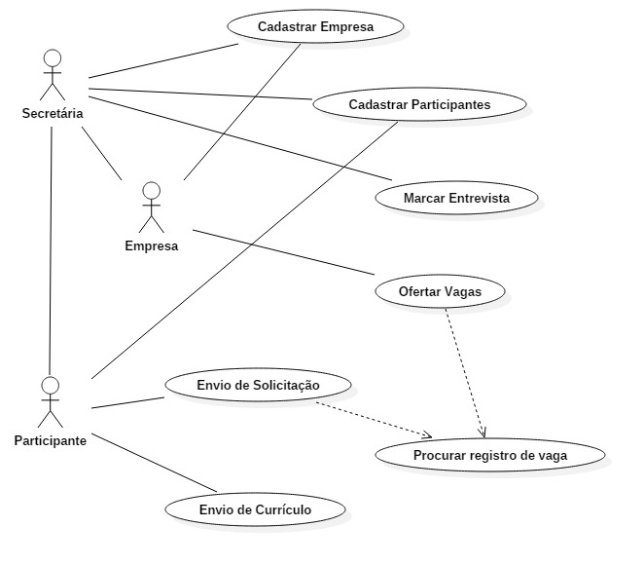

  - Modelo Conceitual
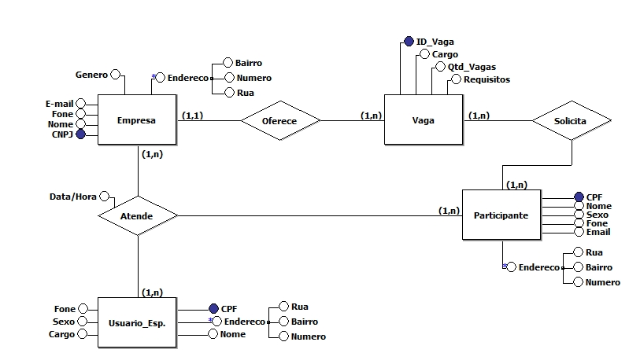

  - Contratos de Operações do Sistema

Classe Trabalhar.com

Operação: CadastrarEmpresa (genero, email,fone,nome,cnpj,endereco)
pré:
Não existe nenhum empresa com CNPJ = CNPJ;
pós:
Foi criada uma nova instância de Empresa e adicionado ao cadastro;
Os atributos nome, nomeResp,CNPJ, email, fone, end, genero.
A nova instância de empresa foi adicionada a lista de empresas;

Classe Trabalhar.com
Consulta: listaDeEmpresas();
pré:
retorno:
Retorna o nome de todos as empresas cadastradas no sistema.

Classe Trabalhar.com
Operação: identificaEmpresa (cnpj: int)
pré:
Existe um Empresa com cnpj = cnpj;
Não existe EmpresaCorrente;
pós:

Classe Trabalhar.com
Operação: alteraEmpresa ( nome,nomeResp,CNPJ, email, fone, end, genero)
pré:
Existe uma empresa com cnpj = cnpjP;
pós:
Os atributos nome, CNPJ, email, fone, end, foram alterados para nomeResp, CNPJE, emailE, foneE, endE;

Classe Trabalhar.com
Operação: excluiEmpresa (cnpj: int)
pré:
Existe uma empresa com cnpj= cnpjE;
Essa empresa não possui associação com nenhum OfertarVagas;
pós:
A empresa com cnpj = cnpjE foi destruída;

Classe Trabalhar.com
Operação: incluirOfertaVagas (id_vagas, cargo,qtd_vagas,requesitos)
pré:
Existe um empresaCorrente ;
pós:
Não existia um OfertaVagasAberto para o empresaCorrente, então foi criado um OfertaVagas com a data igual a data de hoje, valor igual a 0,00, e associado como OfertaVagas Aberto a empresaCorrente;

Classe Trabalhar.com

Operação: CadastrarParticipante (cpf,fone,nome,email,end, sexo,cargo)
pré:
Não existe nenhum Participante com cpf= cpf;
pós:
Foi criada uma nova instância de Participante e adicionado ao cadastro;
Os atributos nome, nomeResp,cpf, email, fone, end, sexo.
A nova instância de participante foi adicionada a lista de participante ;

Classe Trabalhar.com
Operação: alteraParticipante (cpf,fone,nome,email,end, sexo,cargo)
pré:
Existe um participante com cpf = cpfP;
pós:
Os atributos nome,cpf , email, fone, end, foram alterados para nomeResp, cpfP, emailP, foneP, endP,sexo;

Classe Trabalhar.com
Operação: excluiParticipante (cpf: int)
pré:
Existe um Participante com cpf= cpfP;
Esse Participante não possui associação com nenhum OfertarVagas;
pós:
O participante com cpf = cpfP foi excluido;

Classe Trabalhar.com

Operação: CadastrarUsuarioEsp (cpf, fone ,cargo ,nome,endereco,sexo)
pré:
Não existe nenhum usuario_Esp com cpf = cpf;
pós:
Foi criada uma nova instância de Empresa e adicionado ao cadastro;
Os atributos nome, nomeResp,cpf, email, fone end, genero.
A nova instância de usuarioEsp foi adicionada a lista de usuarioEsp ;

Classe Trabalhar.com
Consulta: listaDeUsuariosEsp();
pré:
retorno:
Retorna o nome de todos as usuariosEsp cadastradas no sistema.

Classe Trabalhar.com
Operação: excluiUsuarioEsp (cpf: int)
pré:
Existe um usuarioEsp com cpf= cpfE;
Essa usuarioEsp não possui associação ;
pós:
A usuarioEsp com cpf = cpfE foi apagado;

Classe Trabalhar.com
Operação: alteraUsuarioEsp(cpf, fone ,cargo ,nome,endereco,sexo)
pré:
Existe um participante com cpf = cpfP;
pós:
Os atributos nome,cpf fone, end, foram alterados para nomeResp, cpfP, foneP, endP,sexo;

  - DER

